**Отраслевая олимпиада ФАР по физике. Заочный тур**.

**9 класс**

**Задача №1(10 баллов)**

Брусок массой 0,2 кг находится на гладкой поверхности наклонной плоскости с углом наклона *α=*600 и удерживается с помощью невесомой нити (рисунок). Определите силу давления груза на наклонную плоскость, если вся система движется вертикально вверх с ускорением 2 м/с.

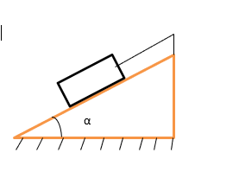

**Задача №2(10 баллов)**

В сосуд с вертикальными стенками и площадью дна *S* налита жидкость известной плотностью ρ. На сколько измениться уровень жидкости в сосуде, если в него опустить тело произвольной формы массы *m*, которое в этой жидкости не тонет?

**Задача №3** (**10баллов**)

Имеются три тела из одинакового вещества, два с одинаковой массой, а третье с меньшей массой. Исходно температуры у первых двух тел *t1* = 1000С и *t2* = 100С, а у третьего меньшего тела *t3* = 00С. После приведение третьего тела в контакт со вторым у них установилась одинаковая температура *to* = 90С. Какой в итоге станет температура у всех тел, если затем меньшее тело многократно приводится в контакт, то с первым, то со вторым телом? Обменом тепла с окружающей средой пренебречь.

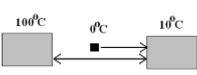

**Задача №4** (**10баллов**)

Свеча находится на расстоянии *а* от экрана. Между ними помещают собирающую линзу, которая дает на экране четкое изображение свечи в двух положениях линзы. Найдите расстояние *b* между положениями линзы, если фокусное расстояние линзы равно *F*.